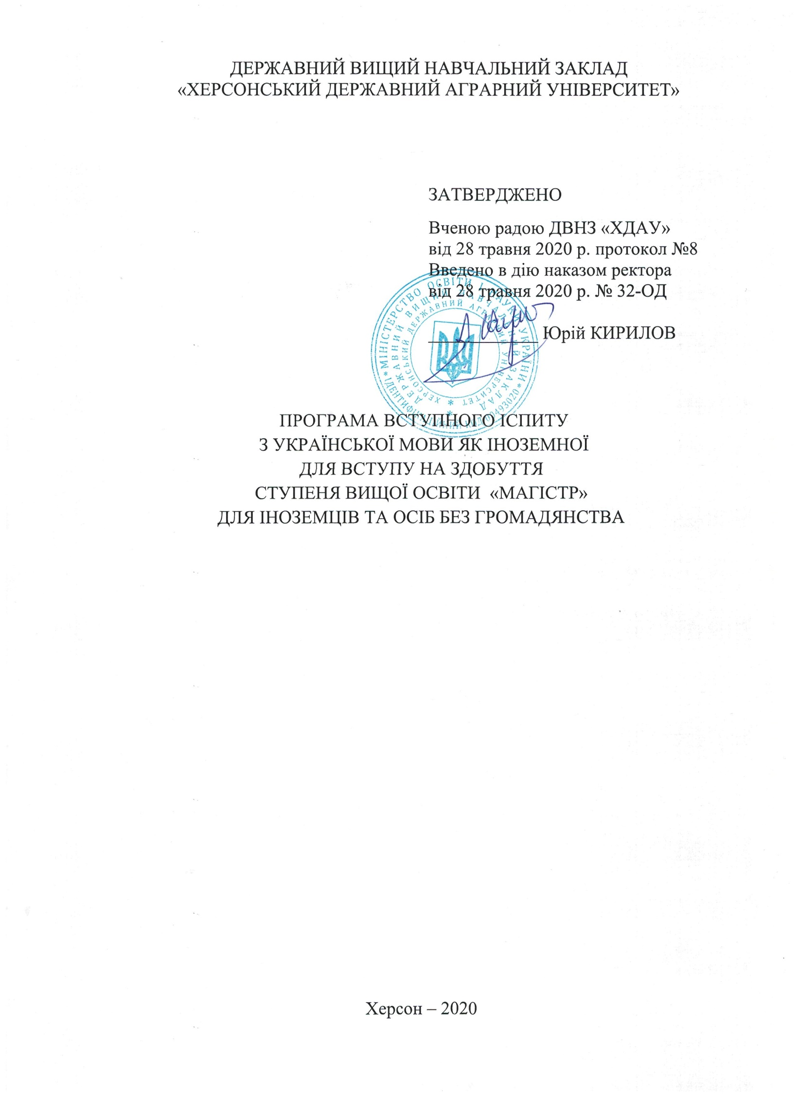ПРОГРАМА З УКРАЇНСЬКОЇ МОВИ ЯК ІНОЗЕМНОЇ
ВИМОГИ ДО РІВНЯ ЗАГАЛЬНООСВІТНЬОЇ ПІДГОТОВКИ
ВСТУПНИКІВ З УКРАЇНСЬКОЇ МОВИ ЯК ІНОЗЕМНОЇ
Вступники повинні:
- володіти мовними й мовленнєвими навичками у всіх видах мовленнєвої діяльності;
- знати граматику й швидко орієнтуватися при виконанні граматичних тестів (завдань);
- розпізнавати й використовувати граматично правильні мовні форми для вираження власних намірів у межах комунікативних потреб;
- володіти достатнім діапазоном мовленнєвих стратегій, щоб описати щось чітко, виразити власну і покликатись на чужу точки зору, розвинути аргументацію без помітних утруднень щодо пошуку слів і використовуючи складні синтаксичні форми;
- мати відповідний лексичний запас для побудови монологічного висловлювання з побутової та навчальної тематики.

ЗМІСТ МОВНОЇ КОМПЕТЕНЦІЇ
1. Морфологія.
1.1. Утворення відмінкових форм в однині та множині: іменник, прикметник, числівник, займенник.
1.2. Уживання відмінкових форм в однині та множині: основні значення відмінків – називний відмінок, родовий відмінок, давальний відмінок, знахідний відмінок, орудний відмінок, місцевий відмінок, кличний відмінок.
1.3. Особові форми дієслова (Дієвідмінювання): дійсний спосіб, наказовий спосіб, умовний спосіб.
1.4. Словотвір: ступені порівняння якісних прикметників, ступені порівняння якісних прислівників, утворення видових пар дієслів, утворення префіксальних дієслів руху, утворення назв осіб за видом діяльності, утворення від дієслів іменників-назв діяльності, утворення іменників-назв місць за виконуваною дією, утворення прикметників від іменників, утворення прислівників від прикметників.
2. Синтаксис.
2.1. Просте речення: розповідні, питальні, спонукальні речення.
2.2. Просте ускладнене речення: просте речення з однорідними членами, просте речення з однорідними членами та узагальнювальним словом, просте речення з дієприкметниковим зворотом, просте речення з дієприслівниковим зворотом, просте речення зі вставними словами, просте речення зі звертанням.
2.3. Просте односкладне речення: односкладні речення з головним членом – дієсловом, односкладні речення з головним членом – іменником.
2.4. Складне речення: складнопідрядні речення зі з’ясувальною підрядною частиною (сполучники що, щоб, сполучні слова куди, звідки, скільки, чому, навіщо, який); складнопідрядні речення з означальною частиною зі сполучними словами який, котрий, що в називному відмінку та непрямих відмінках; складнопідрядні речення з темпоральною підрядною частиною (сполучник коли), вираження значення одночасності, вираження значення різночасності, складнопідрядні речення з відношенням причини, складнопідрядні речення з відношенням умови (реальної, ірреальної), складнопідрядні речення з відношенням допусту.
2.5. Пряма і непряма мова.
3. Стилістика.
3.1. Офіційна й неофіційна тональності спілкування.
3.2. Стилістичні засоби фонетики (засоби милозвучності): чергування прийменників у – в; чергування сполучників і – й; варіанти прийменників з, зі, із; чергування у – в на початку слова.
3.3. Стилістичні засоби лексики: антоніми, синоніми, омоніми, епітети, метафора, скорочення, зменшувально-пестливі форми, складні слова, звуконаслідування.
3.4. Стилістичні засоби синтаксису: звертання, еліпс, повтор, порівняння, уточнення, елементи структурування тексту (вставні слова).

ЗМІСТ ТА СТРУКТУРА ВСТУПНОГО ВИПРОБУВАННЯ
Вступне випробування проходить у письмовій формі і складається з 25 завдань, що охоплюють зміст мовної компетенції.
Максимально можлива кількість балів за письмове випробування – 200 балів.
За результатами вступного випробування виставляються дві можливі оцінки: рекомендувати до зарахування» (не менше 105 балів) або «не рекомендувати до зарахування» (менше 105 балів).

Критерії оцінювання на вступному екзамені на здобуття ступеня вищої освіти «Магістр» «Українська мова як іноземна
для іноземців та осіб без громадянства»
Іспит проводиться в писемній формі. Кожне з 25 тестових завдань оцінюється у 8 балів. Максимальна можлива кількість балів – 200.

Список рекомендованої літератури
Основна
- Азарова, Л. Є. Українська мова для слухачів-іноземців підготовчого відділення. Збірник вправ і завдань : навчальний посібник / Л. Є. Азарова, І. Є. Зозуля Л. В. Солодар. – Вінниця : ВНТУ, 2010. – 121 с.
- Бахтіярова Х. Ш. Українська мова. Практичний курс для іноземців: Посібник для слухачів підготовчих відділень і факультетів / Х. Ш. Бахтіярова, С. С. Лукашевич, І. З. Майданюк, М. П. Легень, С. В. Пєтухов. – Тернопіль : Укрмедкнига, 1999. – 320 с.
- Макарова Г. І. Розмовляймо українською. Вступний курс. Навчальний посібник / Г. І. Макарова, Л. М. Паламар, Н. К. Присяжнюк. – Київ : Фірма «ІНКОС», 2010. – 126 с.
- Фесенко С. Г. Вивчаємо українську мову. Універсальний посібник / С. Г. Фесенко. – Донецьк : ТОВ ВКФ «БАО», 2007. – 288 с.
- Фролова Т. Д. Українська за 26 днів: Українська для тих, хто її не вивчав: Навчальний посібник / Т. Д. Фролова. – К. : Видавництво А. С. К., 2004. – 304 с. – (Вивчай сам).
Додаткова
- Вінницька В. М. Українська мова. Практичний курс граматики для студентів-іноземців / В. М. Вінницька, Н. П. Плющ. – К. : Правда Ярославичів, – 1997. – 243 с.
- Джура М. Вивчаймо українську мову! Let’s learn Ukrainian! : навчальний посібник/ М. Джура. – Львів: ЛА «Піраміда», 2007. – 212 с.
- Лисенко Н.О. Українська мова для іноземних студентів: навчальний посібник / Н. О. Лисенко, Р. М. Кривко, Є. І. Світлична, Т. П. Цапко. – К. : «Центр учбової літератури», 2010. – 239 с.
3. Навчальні мінімуми з української і російської мов для іноземців ⁄ Укл. Н. Ф. Зайченко, С.А. Воробйова. – К. : ІСДО, 1995. – 200 с.
4. Чистякова А. Б. Українська мова для іноземців: Підручник для іноземних студентів вищих навчальних закладів / А. Б. Чистякова, Л. І. Селіванова, Т. М. Лагута. – Х. : Вид-во ХНУ, 2006. – 524 с.
Словники
- Новий тлумачний словник української мови: В 4 Т. – К. : Аконіт, 1998.
- Словник іншомовних слів / під. ред. О. С. Мельничука. – К. : Головна редакція української радянської енциклопедії, 1977. – 776 с.
- Філіп'юк Т. Російсько-український медичний словник / Т. Філіп'юк, Я.-Р. Федорів, Н. Скорейко. – Львів : Видавництво «Світ», – 2002. – 196 с.

